**Проект “Калькулятор с использованием GUI”**

**Цель:** создать калькулятор, с настраиваемым под каждого пользователя, индивидуально, интерфейсом.

Creator взаимодействует с Userом и обеспечивает стабильную работу функций и интерфейса.

Programm взаимодействует c User и выполняет функции.

User путем манипуляций с интерфейсом получает желанный результат .

|  |  |
| --- | --- |
| Прецедент: | Действующее лицо: |
| Оформление интерфейса и функций | Creator |
| Манипулирует с интерфейсом | User |
| Выполняет функции | Programm |
| Вызывает функции | Programm |

Диаграмма прецедентов:

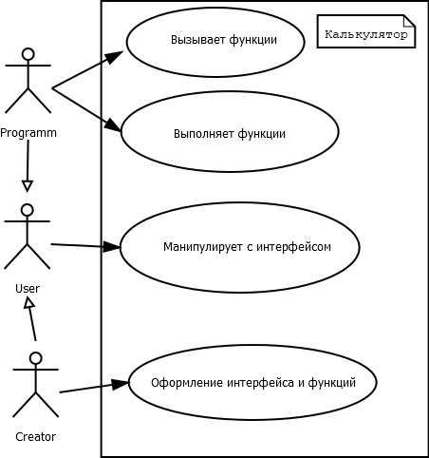

Диаграмма классов:

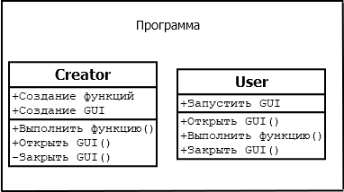

Диаграмма деятельности:

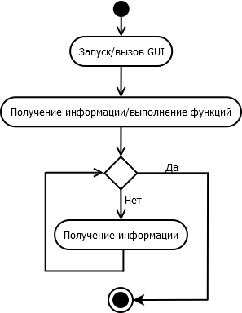

Диаграмма последовательностей:

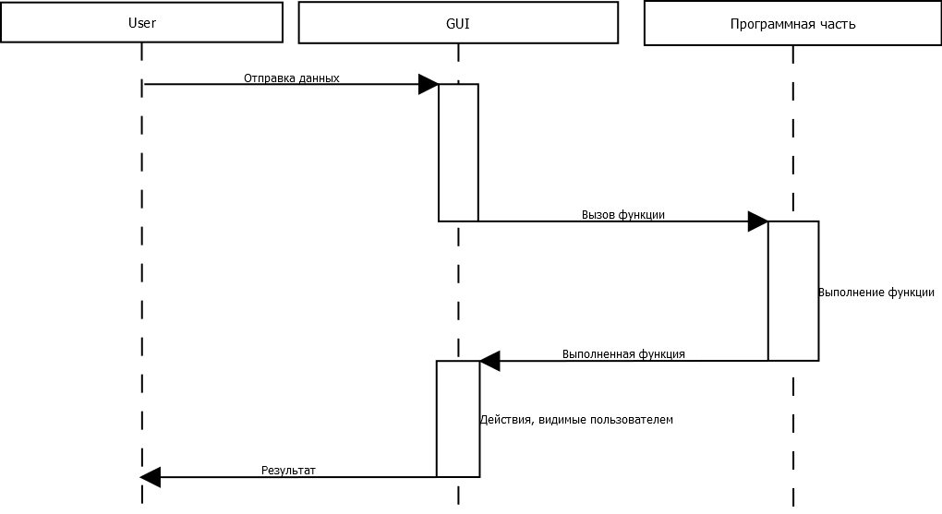

Диаграмма состояний:

